2019-12-20

# Factsheet toestand en ecologische sleutelfactoren (DIPS)

## Hoofdlijnen

### Beschrijving van het gebied en watersysteem op hoofdlijnen

Het Loenderveen oost (NL11_5_3) heeft watertype Matig grote ondiepe laagveenplassen (M27) en bestaat uit de deelgebieden: 3320-EAG-4 (Loenderveen, Loenderveensche Plas).

Onze gebiedspartners zijn provincie Noord-Holland en gemeente(n) Wijdemeren. Het waterlichaam Loenderveen oost heeft de status en is in eigendom van .

## Ligging en beeld

### Het ecosysteem ziet eruit als onderstaand beeld

### Ligging waterlichaam

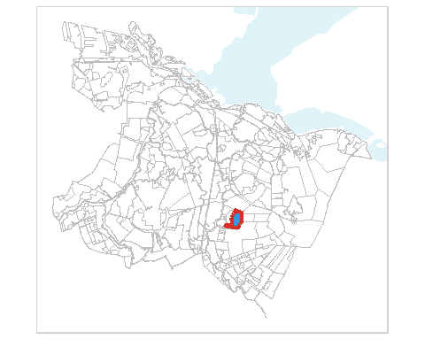

### Ligging deelgebieden

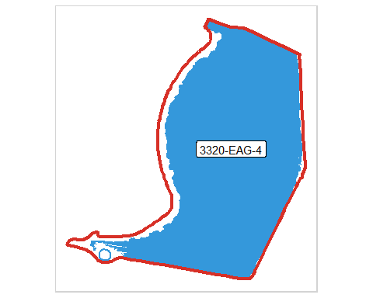

## Toestand

### Ecologische analyse op hoofdlijnen

**De doelen**

**De huidige toestand vergeleken met de doelen –**matig

De toestand in Loenderveen oost (zwarte lijnen in de figuur hiernaast) is .huge[matig]. De slechts scorende biologische indicator is Ov. waterflora.

**Oorzaken op hoofdlijnen**

Een mogelijke bedreiging voor de goede ecologische toestand is de rode Amerikaanse rivierkreeft die in het Naardermeer voorkomt.

**Maatregelen op hoofdlijnen**

### Toestand

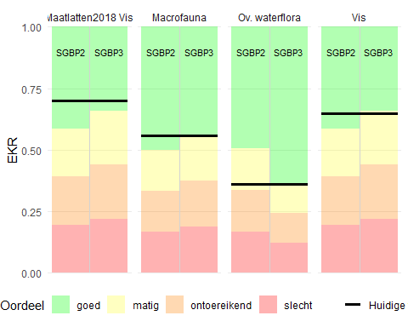

Figure 1: Huidige toestand vergeleken met doelen.De achtergrondkleuren in het figuur staan voor de klasseindeling van het huidige doel in de linkerbalk (SGBP2) en het technisch aangepaste CONCEPTdoel voor SGBP3 rechts. Wanneer de zwarte streep over de groene achtergrondkleur (GEP) valt is het doel gehaald.

## Ecologische sleutelfactoren

### Ecologische sleutelfactoren

## Bron

Deze factsheet is gebaseerd op de KRW toetsing aan (maatlatten 2018) uit 2019, begrenzing waterlichamen 2015-2021, hydrobiologische data 2006-2018 en conceptmaatregelen en doelen voor SGBP3 en Analyse Wi+Bo voor Defosfateren Bethuneoverschot, .

# Maatregelen (R)

## 

### SGBP 1 en 2 maatregelen die (deels) zijn uitgevoerd

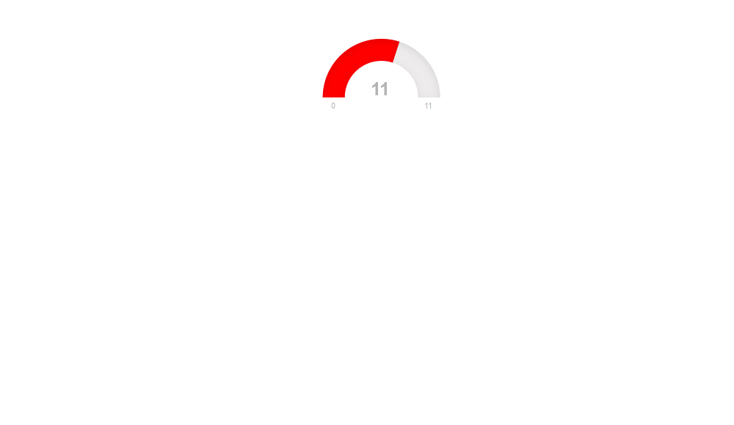

### SGBP 1 en 2 maatregelen in planvorming



### SGBP 1 en 2 maatregelen die zijn gefaseerd



### SGBP 1 en 2 maatregelen die zijn ingetrokken of vervangen



### Nieuwe maatregelen voor SGBP3 tov totaal aantal maatregelen

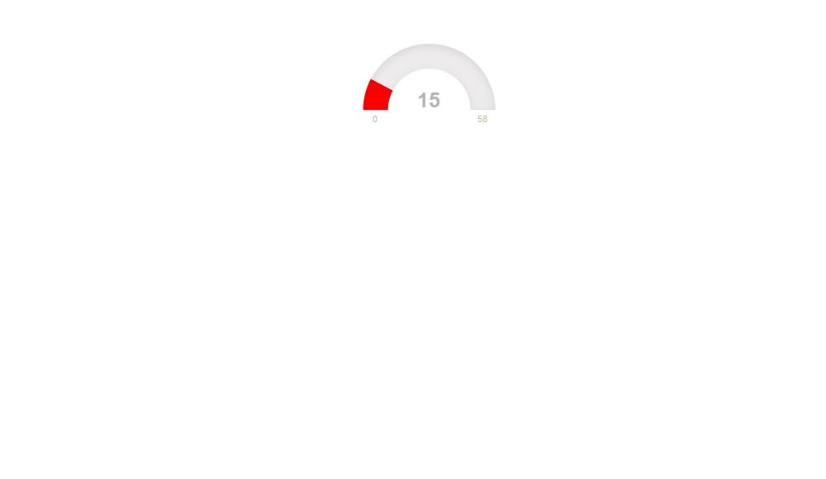

## Maatregelen

### 

### 

Disclaimer: SGBP3 maatregelen zijn nog niet bestuurlijk vastgesteld en kunnen nog worden gewijzigd.

# Toelichting en onderbouwing ESF-en, monitoring en begrenzing

## 

### Motivering KRW status en herbegrenzing

Geen herbegrenzing nodig.

### Monitoringswensen

In dit waterlichaam wordt de vegetatie 1x per 3jaar gemeten. Macrofauna wordt niet, voor KRW projectie uit ander WL gemeten. Fytoplankton wordt 1x per 6jaar gemeten. Vis wordt 1 x per 6 jaar gemeten. Daarnaast worden maandelijks verschillende fysisch chemische parameters gemeten in het waterlichaam en het inlaatwater van het waterlichaam.

## Indicatoren ESF

### ESF 1: Productiviteit

### ESF 2 en 4: Lichtklimaat en waterdiepte

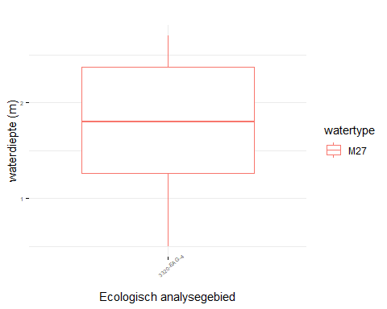

Figure 2: Lichtklimaat in plassen obv extinctie tussen 2010 en 2019 of Waterdiepte in sloten.

### ESF 1 en 3: Waterbodem

## 

### Brondata: water- en stoffenbalansen

### Brondata: Monitoringsresultaten uit meetprogramma`s fysisch-chemie en hydrobiologie

### Brondata: Monitoringsresultaten uit meetprogramma waterbodemchemie